MANUAL: Y’S MEN KLUBBENS FORMIDLING AF ”VELKOMMEN TIL MIT HJEM”

Harmoni sammen – in Harmoni together

1 | PRÆSENTÉR REGIONSPROJEKTET ”VELKOMMEN TIL MIT HJEM” PÅ ET KLUBMØDE  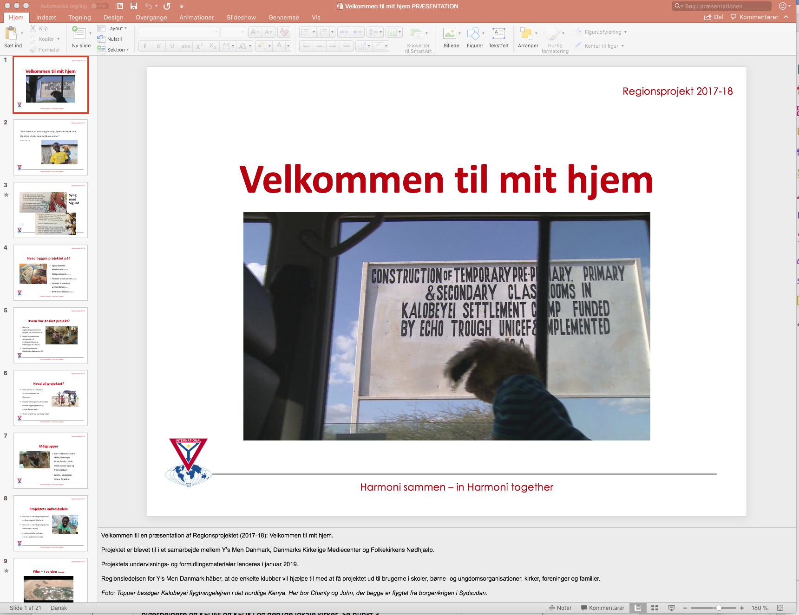  - Brug PowerPoint præsentationen:  ”Velkommen til mit hjem, Regionsprojekt 2017-18”.  - Forbered præsentationen ved hjælp af ”Noter  Velkommen til mit hjem - præsentation”.  - Bemærk, at præsentationen skal bruge LYD, da der  både er sang/musik og videoklip.  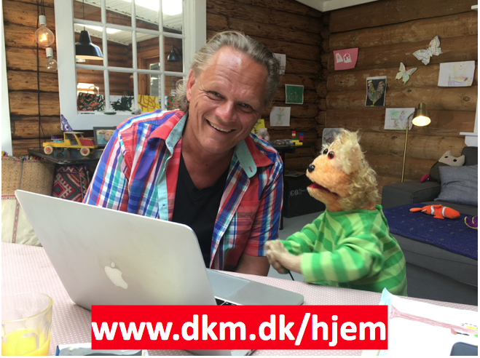  - Bemærk, at præsentationen helst skal bruge internet-  forbindelse for at kunne vise projektelementet  ”multimediefortællinger” optimalt. Præsentation kan  dog også afvikles uden. Se noter til PowerPoint.  - Afslut præsentationen på klubmødet med at aftale,  hvilken indsats klubben vil gøre for at  formidle regionsprojektet i lokalområdet.  For eksempel de efterfølgende punkter 2 og 3.  - Uddel printede eksemplarer af postkortet, der ligger på USB-stikket.  Note: Find hele ”Velkommen til mit hjem” projektet på dkm.dk/hjem | Tid: 45min-60 min  PowerPoint præsentationen og noter ligger på det medsendte USB-stik  HUSK:  Projektor  højtalere  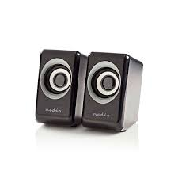  og internet

2 | BESØG DEN/DE LOKALE SKOLER OG AFLEVER USB-STIK OG INFOMATERIALER  - Lav eventuelt en forudgående aftale med skolelederen eller afdelingslederen for  indskolingen, der er målgruppen for projektets materialer. Eller bare mød op.  - Præsentér projektet, som Y’s Men Region Danmark og den lokale klub har samlet penge  ind til og betalt for. Fortæl, hvorfor Y’s Men har støttet projektet, med afsæt i Y’s Men  bevægelsens idégrundlag og formål.  - Aflever et USB-stik med projektets fire film og et  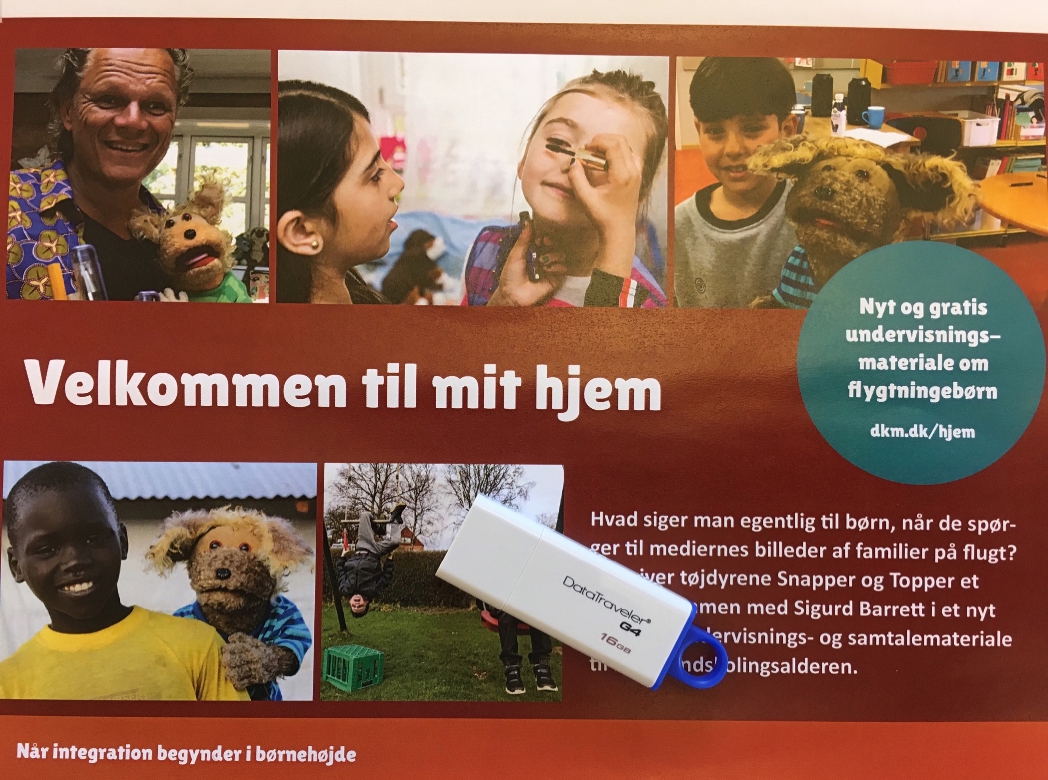  af de fysiske postkort, som klubben har  modtaget, der beskriver, hvor skolens lærere  kan finde projektets digitale materialer og  tilhørende projektinformationer. USB-stikket  skal klubben selv købe og kopiere filmene  over på.  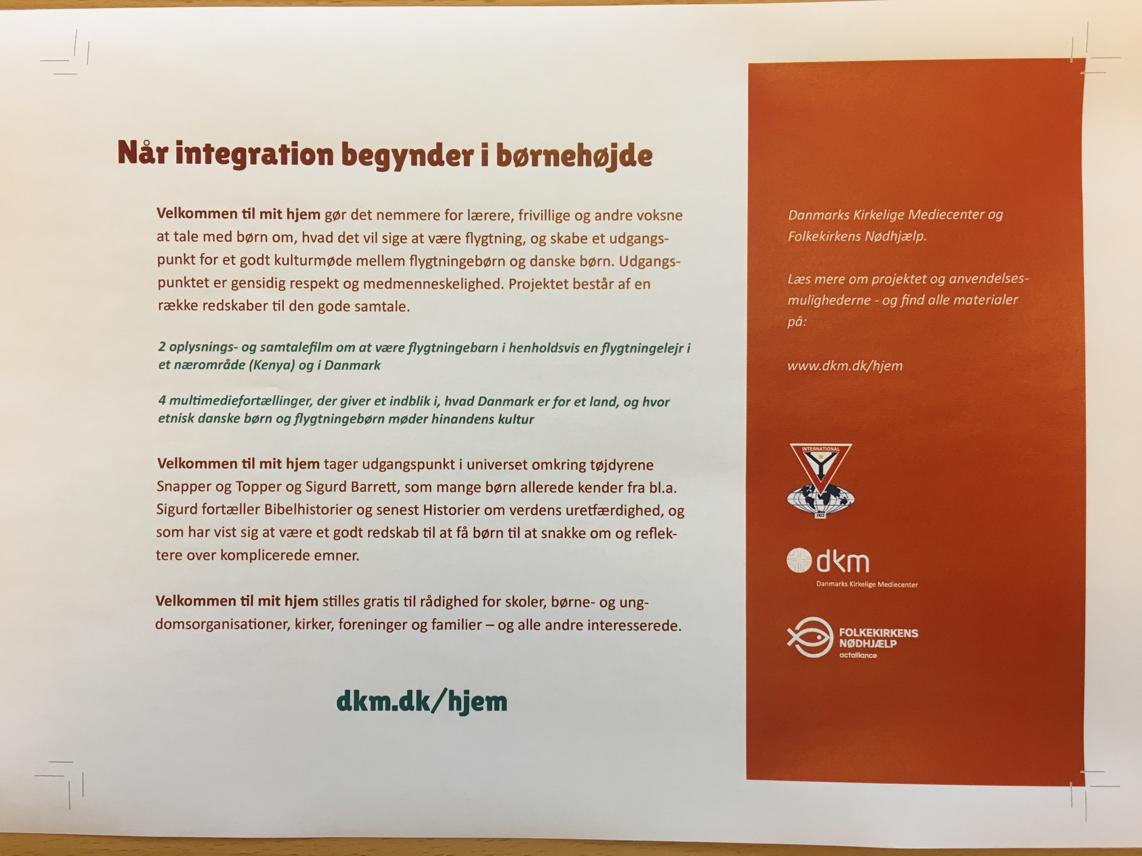  - Brug lejligheden til at undersøge ønsker og  behov for integrationsaktiviteter i børnehøjde  set fra skolens synspunkt, hvor Y’s Men klubben  eventuelt kan bidrage.  - Invitér gerne nogle af skolens indskolingslærere  til et fælles præsentationsmøde med lokalområdets  børne- og ungdomsorganisationer (FDF, KFUM-  Spejderne, De grønne pigespejdere og KFUM og KFUK)  og den/de lokale kirker.  Se punkt 3. | HUSK:  USB-stik med film og postkort

3 | INVITÉR DE LOKALE BØRNE- OG UNGDOMSORGANISATIONER, PRÆSTER OG  KIRKE- OG KULTURMEDARBEJDERE TIL ET INFORMATIONS- OG INSPIRATIONSMØDE  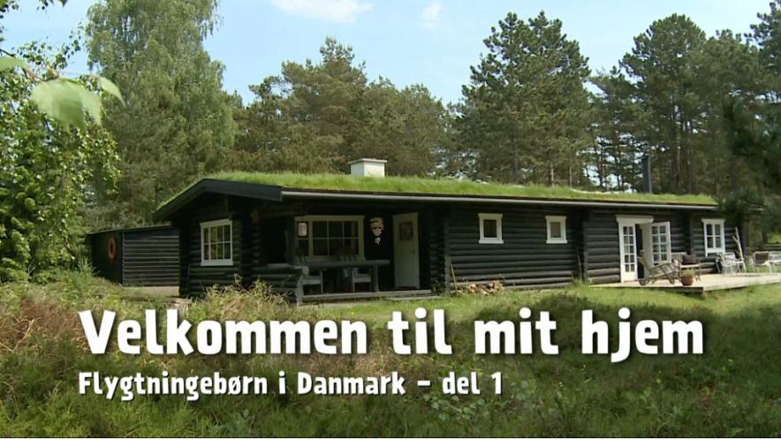  - Invitér til et aftenmøde i klublokalet eller det  lokale sognehus, hvor klubben både vil fortælle  om klubbens aktuelle virke og projekter, samt  præsentere regionsprojektet ”Velkommen til  mit hjem”, der er skabt på initiativ af Danmarks  Kirkelige Mediecenter, FDF, KFUM-Spejderne,  De grønne pigespejdere, KFUM og KFUK og  Folkekirkens Nødhjælp.  - Invitér gerne lærere fra indskolingen (folkeskole, friskole, privatskole mv.) med til mødet.  - Invitér gerne lokale foreninger eller initiativer, der arbejder med flygtninge og  integration med til mødet. Se punkt 7.  - Invitér gerne kommunen (dem, der arbejder med integration af flygtninge) med til  mødet.  - På mødet præsenteres ”Velkommen til mit hjem” projektet, som Y’s Men Region Danmark  og den lokale klub har samlet penge ind til og betalt for. Fortæl hvorfor Y’s Men har  støttet projektet, med afsæt i Y’s Men bevægelsens idégrundlag og formål.  - Brug PowerPoint præsentationen: ”Velkommen til mit hjem, Regionsprojekt 2017-18”.  - Forbered præsentationen ved hjælp af ”Noter Velkommen til mit hjem PRÆSENTATION”.  - Bemærk, at præsentationen skal bruge LYD, da der både er sang/musik og videoklip.  - Aflevér et USB-stik med projektets fire film og de fysiske postkort, som klubben har  modtaget, der beskriver, hvor man kan finde projektets digitale materialer og tilhørende  projektinformationer. USB-stikkene skal klubben selv købe og kopiere filmene over på.  - Brug lejligheden til at undersøge ønsker og behov for integrationsaktiviteter i børnehøjde  set fra foreningernes, kirkens eller kommunens synspunkt, hvor Y’s Men klubben  eventuelt kan bidrage. | Tid: Max. 2 timer inklusive kaffepause  PowerPoint præsentationen og noter ligger på det medsendte USB-stik  HUSK:  Projektor  højtalere  og internet
4 | SAMARBEJDE MED FDF, KFUM-SPEJDERNE, DE GRØNNE PIGESPEJDERE OG KFUM OG KFUK  De lokale afdelinger i FDF, spejderkorpsene og KFUM og KFUK vil alle blive informeret om ”Velkommen til mit hjem” via organisationernes hjemmeside, nyhedsbreve mv. Landsorganisationerne er bekendt med, at Y’s Men klubber landet over kan kontakte deres lokalafdelinger og invitere til informations- og inspirationsmøder. Organisationerne ser meget positivt på denne kontakt.
5 | INSPIRATION  I første halvår af 2019 vil en række Y’s Men klubber afprøve ideerne til formidling af regionsprojektet ”Velkommen til mit hjem”, og erfaringerne herfra vil blive opsamlet og delt bl.a. på ysmen.dk og i regionens nyhedsbrev. Forhåbentlig til inspiration og efterligning.

6 | HJÆLP FLYGTNINGE UDE I VERDEN - SOLCELLELAMPER  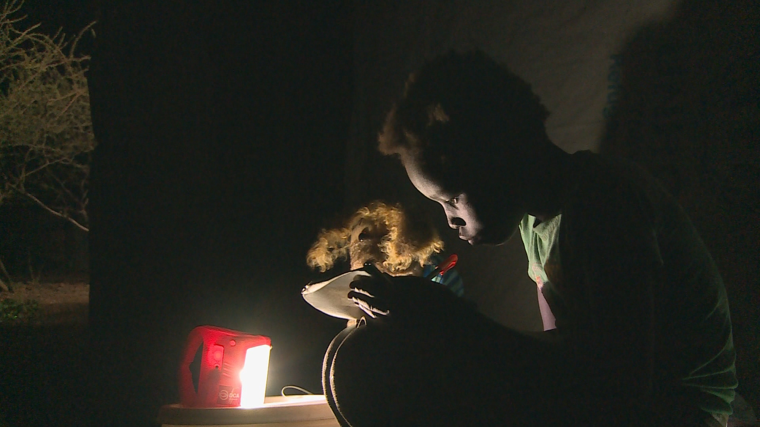  Vil I gerne hjælpe børn som Charity og John i flygtningelejren, så kan I for eksempel give dem en solcellelampe, ligesom Sigurd og Snapper gør det i filmen ”Flygtningebørn ude i verden – del 2”. I flygtningelejre, fattige landsbyer og i storbyernes slum er der er ikke bare adgang til elektricitet til for eksempel lys. Til gengæld er der ofte masser af soltimer, der kan bruges til at oplade en solcellelampe. Og solen er gratis.  En solcellelampe kan give lys til en familie, så de voksne kan gøre deres arbejde og børnene kan læse lektier om aftenen. Men lyset giver også tryghed og sikkerhed, hvis man skal ud, når det er blevet mørkt. Solcellelampen er robust, kan klare vind og vejr, og den har en opladningsfunktion, så familien samtidig kan oplade deres mobiltelefon. En solcellelampe er en bæredygtig gave, der giver verdens fattigste mulighed for selv at bekæmpe sult og fattigdom.  Se hvor I gør det her:  https://giv-en-ged.noedhjaelp.dk/se-alle-gaver/solcellelampe | 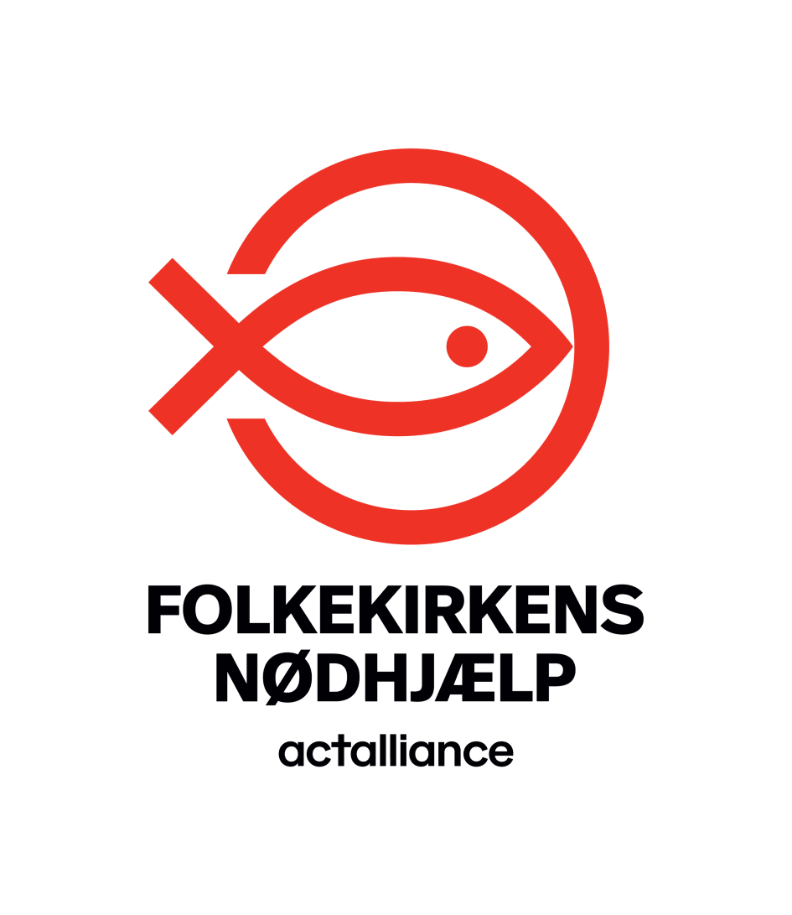
7 | HJÆLP TIL FLYGTNINGE I DANMARK – LISTE MED ORGANISATIONER I JERES LOKALOMRÅDE  Denne liste er lavet som inspiration til at Y’s Men klubben tager kontakt til lokale organisationer og andre der arbejder med integration og flygtninge for at fortælle om "Velkommen til mit hjem". Listen består primært af organisationer som Dansk Røde Kors, Dansk Flygtningehjælp (DFH), Ungdommens Røde Kors, biblioteker og integrationsråd, men også af andre lokale initiativer.  Se listen ”Lokale organisationer og andre, der arbejder med flygtninge og integration” på USB-stikket. Listen er organiseret efter Y’s Mens klubbernes adresser.  Her er links til nogle af hovedorganisationerne:  Dansk Røde Kors  www.rodekors.dk  Dansk Flygtningehjælp  www.flygtning.dk  Venligboerne  http://www.venligboerne.org  Folkekirkens Migrantsamarbejde  http://www.interchurch.dk/aktiviteter/migrantsamarbejde | 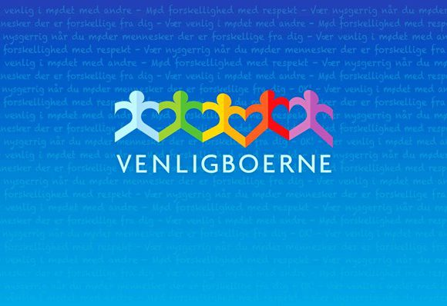
8 | SPØRGSMÅL  Har I spørgsmål til regionsprojektet eller erfaringer I vil dele, så er I velkomne til at kontakte:  Søren Johan, sj@dkm.dk (projektleder Danmarks Kirkelige Mediecenter)  Jørgen Kallesen, j.kallesen@hotmail.com (sekretær administrativ RSA)

